|  |
| --- |
| **E поляризация**  **Цилиндр круглого сечения**  **Модифицированный метод интегральный уравний**  **Формулы** |

**Для случая Е-поляризации**

**1) Падающее поле**



**2) Векторный потенциал**

Векторный потенциал имеет одну составляющую



Векторный потенциал выражается через функцию Ханкеля



**3) Электрическое поле**

Электрическое поле выражается через векторный потенциал как





Рассеянное поле от N участков в точке наблюдения (x,z)

 где 

В итоге Zmn – матричные элементы



**4) Перенос множителей**

В предыдущей работе было проделано для удобства





* В данной работе сделаем также: множитель  оставив у рассеянного поля, у множитель  оставим у падающего поля.

**5) Система уравнений**





* при написании программыв правой части было опущено.

Поэтому в дальнейшем реальный ток получаю через рассчитанный, как 

**6) Взятие интеграла**

**6.1) Из работы для плоского экрана была получено (диагональные элементы)**

Для диагональных элементов  - обозначили Д0

Эту формулу также будем использовать в данной работе.

**6.2) Из предыдущей работы для H-поляризации было получено (соседние элементы)**

**\*** вывод для H-поляризации в файле «Вывод Zmn соседних элементов.docx»

Для интеграла 

Была получена формула для соседних элементов



Эту формулу также будем использовать в данной работе для расчета соседних элементов.



**6.3) Из предыдущей работы для H-поляризации было получено (дальние элементы)**



Эту формулу также будем использовать в данной работе.

**9) Рассеянное поле в произвольной точке (цилиндр)**

*Вывод формулы опираясь на вывод для H-поляризации (файл «Вывод поля в дальней зоне.docx»)

**Вывод формулы:**

**9.1)Рассеянное поле**



**9.2)Вывод выражения для р**



**9.3)Аппроксимация функции Ханкеля в дальней зоне**





**9.4)Тогда интеграл будет равен** 

**9.5)Итоговое выражение рассеянного поля в произвольной точке x,z**

**10) ЭПР**

 

Учел что в дальней зоне дробь 

**Результаты:**

«Gibson_method_cirlce_Epol_m.m» – аналит метод Гибсона

«MIE_circle_Epol_m.m» – МИУ наш

* файлы *mlx – то же самое но в новой версии МАТЛАБ

**1) Сравнение тока с аналитическим решением у Гибсона**

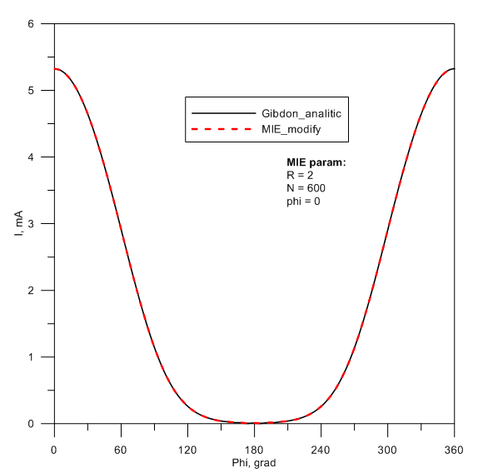

**2) Полученное ЭПР (не сравнивал ни с чем)**

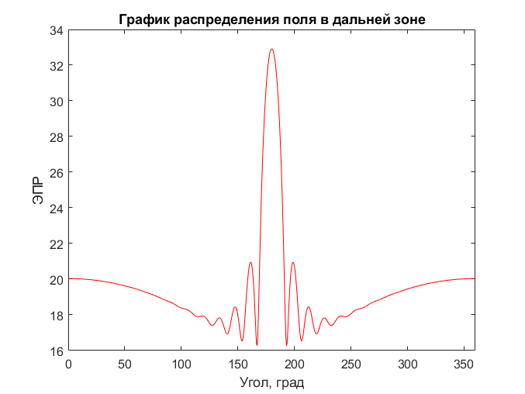

**Данный из предыдущих работ (вспомогательный формулы для себя)**

**1) H-поляризациия цилиндры**

**1.1) Формула для соседних элементов (для цилиндра)**

Для интеграла



Была получена формула



*

**2) E-поляризациия лента**

**2.1) Был сделаны преобразования для удобства (для ленты)**



**2.2) Матричные элементы (для ленты)**



Для диагональных элементов (m,m)

 - обозначили Д0

Для cсоседних элементов (m,m-1)

 - обзначили Д1

Для точек между элементами (m,m- )

 - обозначили Д2

**2.3) Рассеянное поле в произвольной точке (для ленты)**



**2.4) ЭПР (для ленты)**



